詰まりの原因フローチャート

※このフローチャートはあくまで参考です。

　ご心配な点がございましたら

下水道室下水道施設整備係（TEL 22-3674）までご相談ください。

スタート

道路側溝は公共下水道とは異なります。泥や落ち葉等で詰まった場合は道路の管理者にお問い合わせください。

YES

詰まっている場所は道路側溝ですか？

公共汚水ます（建物が面している道路に

一番近い桝の蓋）から汚水が溢れていますか？

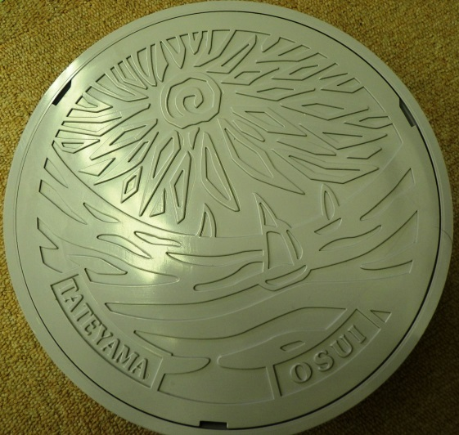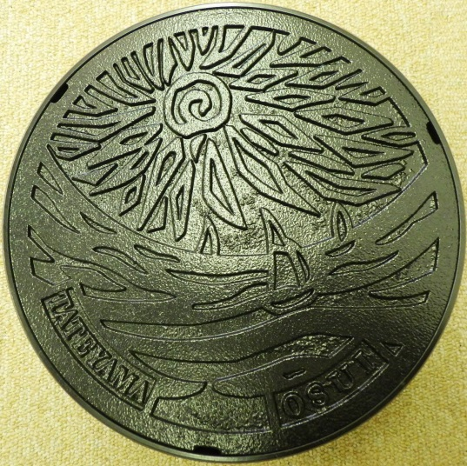

公共汚水ますの蓋

（左：プラスチック製　右：鉄製）

YES

YES

NO

公共下水道本管と宅内へつながる管が詰まっている可能性があります。この場合は上記の下水道室下水道施設整備係にご相談ください。

その際に溢れている場所の地番、過去にも発生したことがあるか、排水設備を施工した工事店、お名前、連絡先をお伝えください。

NO

NO

NO

YES

宅内から公共汚水ます間の配管が詰まっていると考えられます。こちらも個人の所有物となりますので施工された工事店にご相談ください。また、上記の下水道使用上の注意点についても併せてご覧ください。

詰まっている箇所は宅内の排水可能な場所（流し、お風呂、トイレ等）の全てですか？

宅内の配管が詰まっていると考えられます。宅内の配管等は個人の所有物となりますので施工された工事店（賃貸物件の場合は管理されている方）にご相談ください。また、下記のページも併せてご覧ください。

[公共下水道使用上の注意点について](https://www.city.tateyama.chiba.jp/gesui/page100064.html)

公共下水道が使用可能な地区ですか？

使用可能かどうかは下記のページをご覧ください。

[公共下水道使用可能地区のご案内](https://www.city.tateyama.chiba.jp/gesui/page100055.html)

可能な地区ではない場合は浄化槽や汲み取り式便槽となります。この場合、排水設備（上記に加えて配管や桝等の排水に関する設備一式）は全て個人の所有物となりますので施工された工事店にご相談ください。